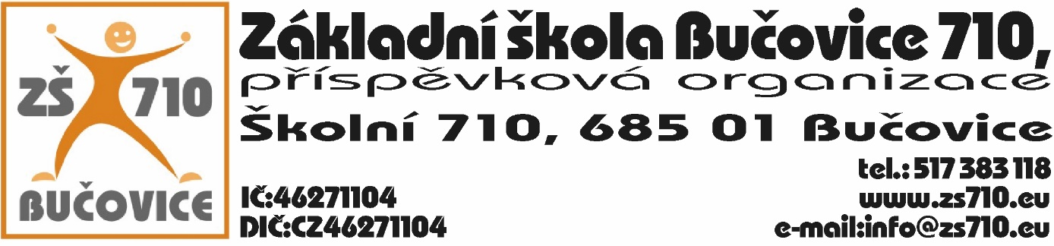

OBJEDNÁVKA:
Odběratel: Základní škola Bučovice 710, příspěvková organizace, Školní 710, 685 01Bučovice,
IČ: 46271104

Dodavatel: Robin Stojnov, Nedakonice 581, 687 38 Nedakonice, IČ: 67536328, DIČ:CZ8006204602
Adresa dodání: Školní 710, 685 01 Bučovice
Datum objednání: 11. 10. 2022
Termín dodání: do 4. 11. 2022

Tímto u Vás objednáváme následující:
- Vybavení školní kuchyně – nerezový pracovní stůl se třemi standard zásuvkami a policí (1900/800/850) 2ks, nerezový pracovní stůl s policí (1400/700/850) 2ks, nerezový pracovní stůl se dvěma standard zásuvkami a policí (1400/700/850) 1ks v celkové částce 72.600,- Kč s DPH.

Platební podmínky: faktura, splatnost 14 dnů

V Bučovicích dne 11. 10. 2022
Podpis odběratele:

Mgr. Aleš Navrátil
ředitel školy

Vyjádření dodavatele: Dodavatel souhlasí s podmínkami objednávky.

V Bučovicích dne 11. 10. 2022
Podpis dodavatele:

Robin Stojnov, 687 38 Nedakonice 581

